15.11.21 2-Бклас Заярнюк С.А.Математика **Додавання двоцифрових чисел з переходом через розряд (загальний випадок). Складання і розв’язування задач.**

**Хід уроку**

**Каліграфічна хвилинка.**

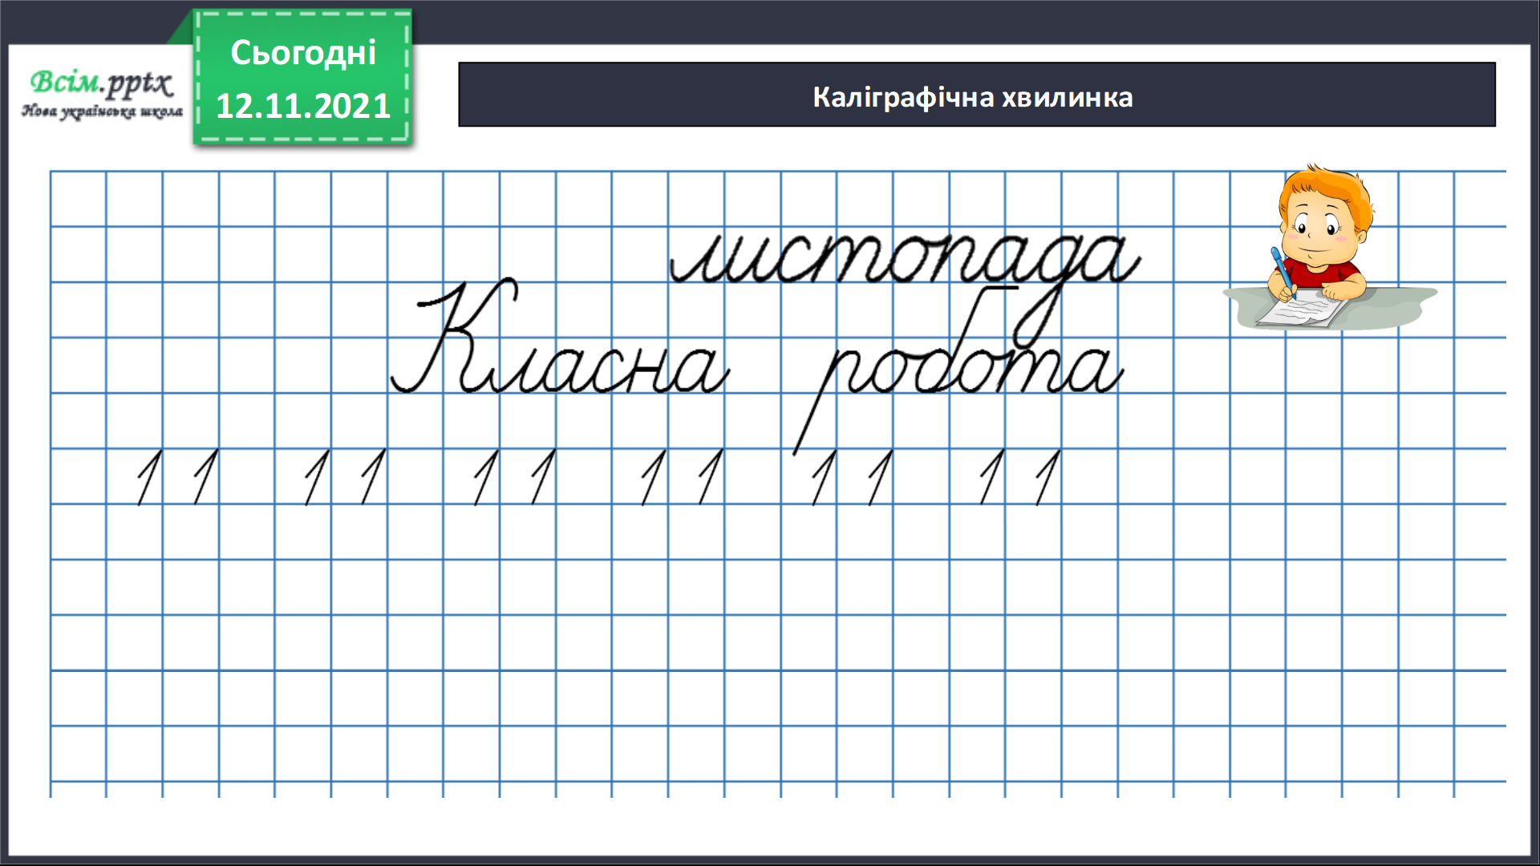

Робота з підручником стр. 44-45. Поясни обчислення.

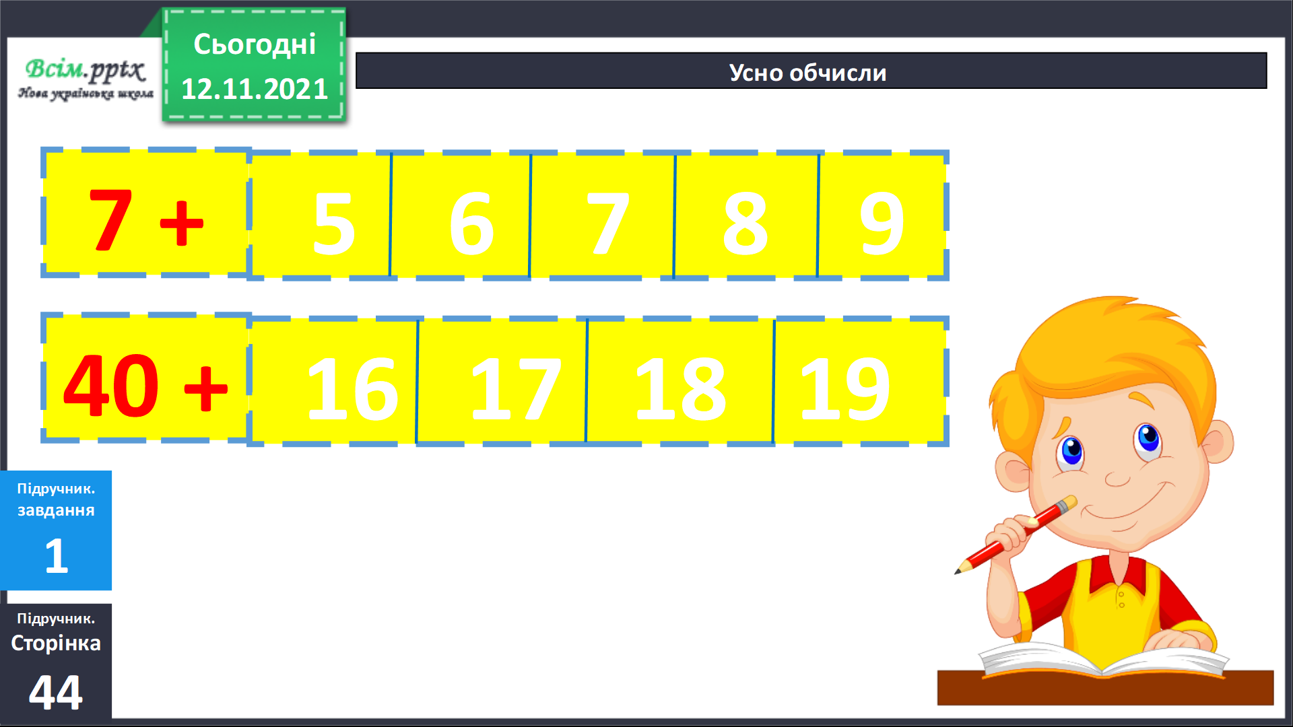

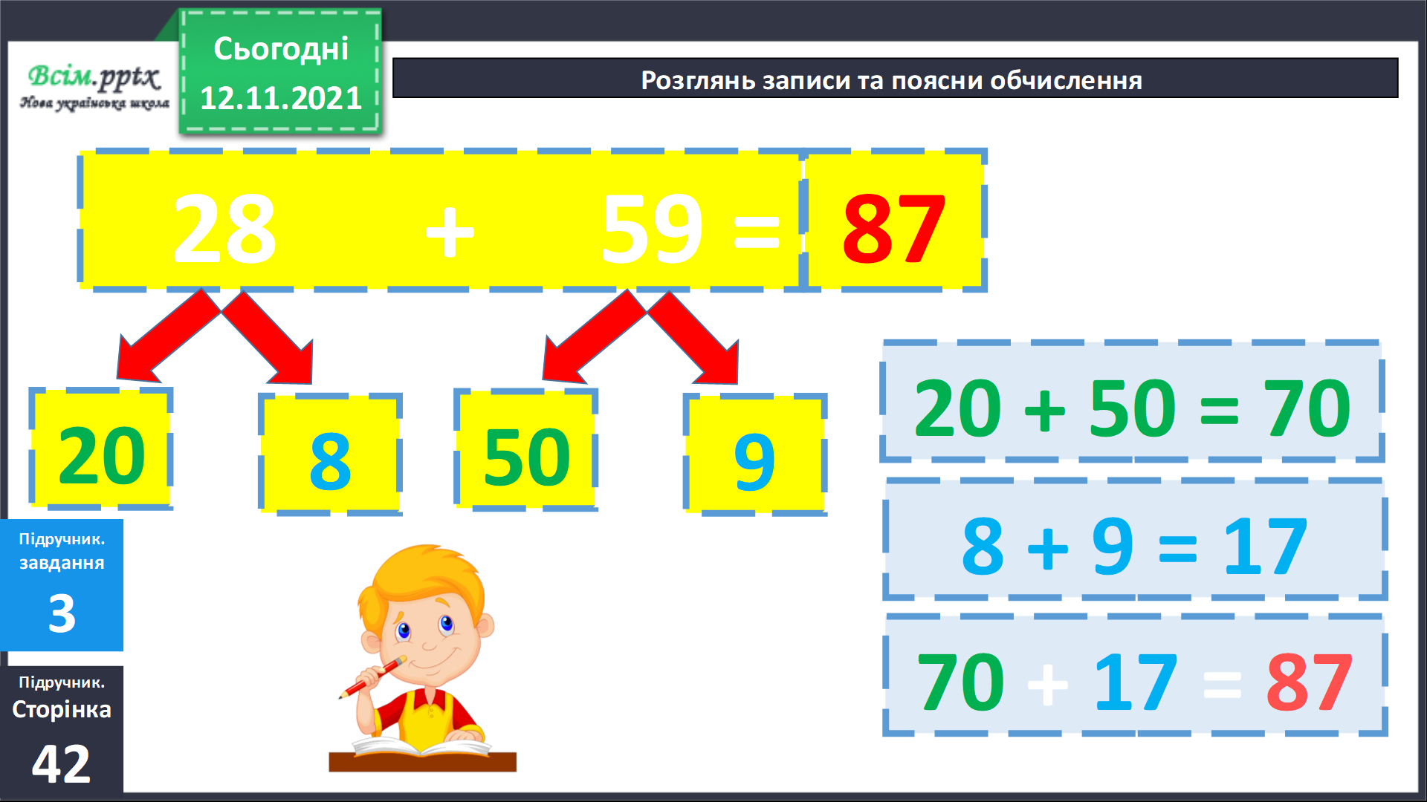

Розв’яжи задачу.

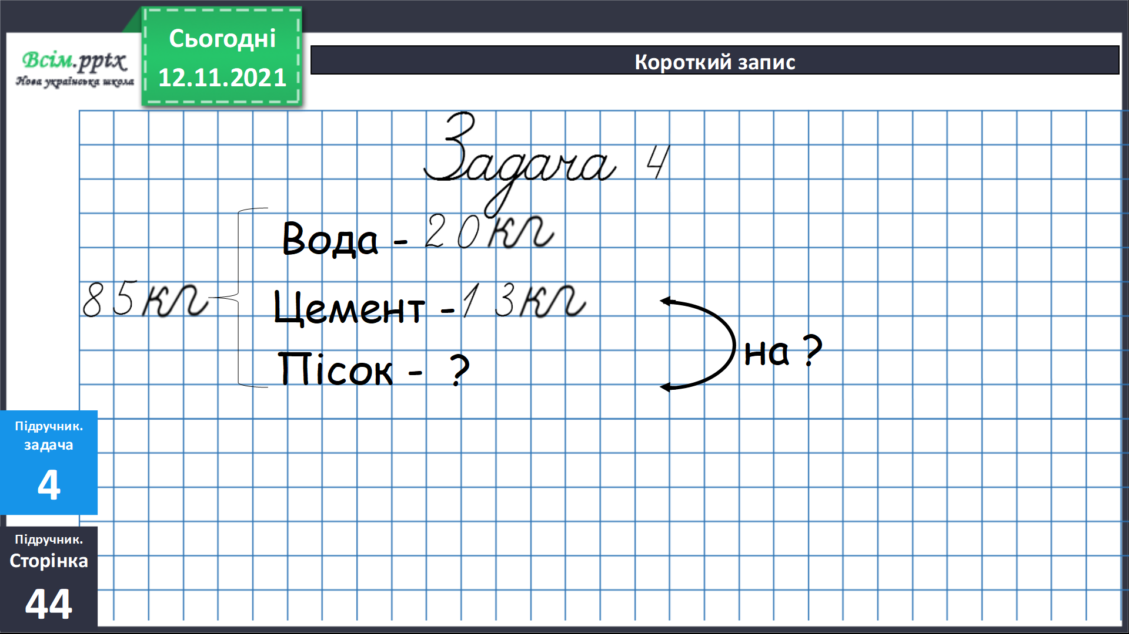

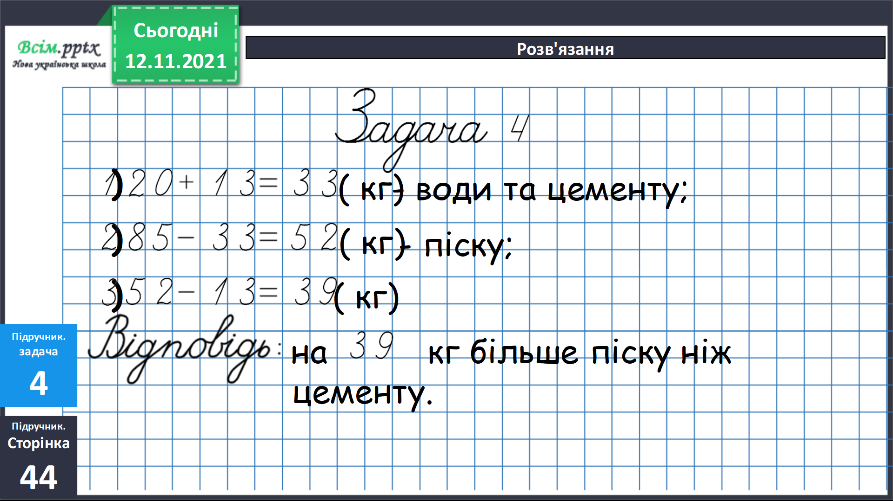

Фізкультхвилинка.

[**https://www.youtube.com/watch?v=dOnDFDJA9D4**](https://www.youtube.com/watch?v=dOnDFDJA9D4)

**Приклади 6.**

Знайди периметр квадрата зі стороною 12 см.

Рекомендоване домашнє завдання стр.44-45 задача 8, приклади 9

***Не забувайте, будь ласка, надсилати виконані завдання для перевірки вчителеві на освітню платформу для дистанційного навчання HUMAN. Робіть це систематично.***